团结起来，打赢这场百年人种战争！

原创 有里儿有面 [有理儿有面](javascript:void(0);)

**有理儿有面**

微信号 youli-youmian

功能介绍 你说是不是

2023-01-01[原文](https://mp.weixin.qq.com/s?__biz=Mzg3MjEyMTYyNg==&mid=2247579067&idx=1&sn=51e0d004c7852db44faf0bf0ed0a9b90&chksm=cef7e1cef98068d8c05a631296236ad4b12f572428d112bc2d5c108f87b63cd9568fb5c8b8f5&scene=27#wechat_redirect&cpage=204) 发表于

收录于合集





**全文共4765字，图片7张，预计阅读时间为9分钟。**

**文章首发于“有理儿有面”（youli-youmian），欢迎大家在朋友圈和微信群转发。**

**公众号及其他平台转载请在后台留言。**



▼

就人种而言，中日韩是黄种人，也是经济、科技领头羊。可近些年，不约而同陷入同样的困境：低生育**化、人口老龄化**。

掌握话语权主流专家在媒体宣称这是发展带来的代价。

这是真的吗？

有理哥从出生率全球倒数的东亚、生12个娃的70后高官、历史的痕迹、黄种人的病等4个方面，抛砖引玉为大家揭开百年残酷人种战争的黑幕。

【出生率全球倒数的东亚】

2022年12月28日，韩国统计厅发布《10月人口动向》，今年10月韩国出生20658人，同比减少91人，再创40年来新低。在全球202个有统计人口变化的国家地区中，韩国新生儿连续83个月同比负增长，总人口继续减少。

请注意，韩国已经连续3年排名全球倒数第一，出生率目前仅有0.79。

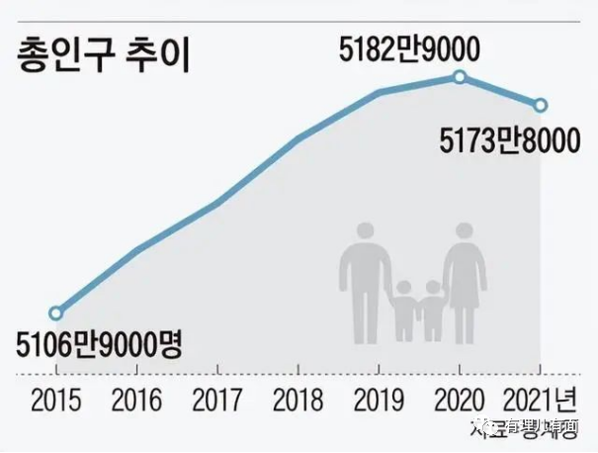

韩国统计厅推测，按目前趋势，到2044年，韩国65岁以上人群占总人口比例将达36.7%。按照目前的人口出生率测算，最多50年，韩国作为一个单民族国家将不复存在。

有韩媒转述部分极端韩国专家预测，不采取措施，韩国百年后或亡国灭种，后继无人。韩国民众也发出疑问“**如果连后人都没有，那这么发展有什么意义呢？难道就像烟火一样一代而终吗？**”

我们再看。2022年12月27日，联合国预测，2023年4月，印度将超过中国成为人口第一大国。按照2021年中国1062万新生人口来计算，2021年中国总和生育率仅为1.15。

这意味着什么呢？

按照2020年数据（目前公开全球数据只有2020），中国全球倒数第4，排在后面的只有马耳他、新加坡、韩国。普遍预计，中国人口将负增长。

**那么日本呢？**2022年2月，日本厚生劳动省公布了2021年的日本人口动态调查数据，其人口总数一年减少60万9392人，首次超过了60万人大关。

自2007年以来，日本人口连续15年出现负增长，并于2019年首次超过50万人。日本总和出生率1.3左右，全球国家排名倒数第10。

另一个东亚黄种人占多数的国家是新加坡，全球倒数第二，仅排在韩国之前。

在东亚黄种人国家中，唯有朝鲜和蒙古这两个相对封闭的国家，出生率在全球平均水准之上。

怎么解释中日韩等东亚国家同时陷入人口困境呢？要知道，东亚传统文化是香火传承，多子多福。

不少的砖家们张口就来：社会发展的代价，社会越发展，人类越追求自我实现；加上社会内卷，房价高，自然造成不愿生，下一代越来越少。

开出的药方就是给福利、给补贴，鼓励生育。

这是真相吗？

【生12个娃的70后高官】

实际上，上述砖家们所说的“出生率降低象征社会发展水平”的概念，源自西方媒体。

比如去年8月，犹太富豪、拜登头号金主，布隆伯格的彭博社就全球推送消息：不婚不育的女性更富有，更自由，在职场得到满足感，她们拥有一切。

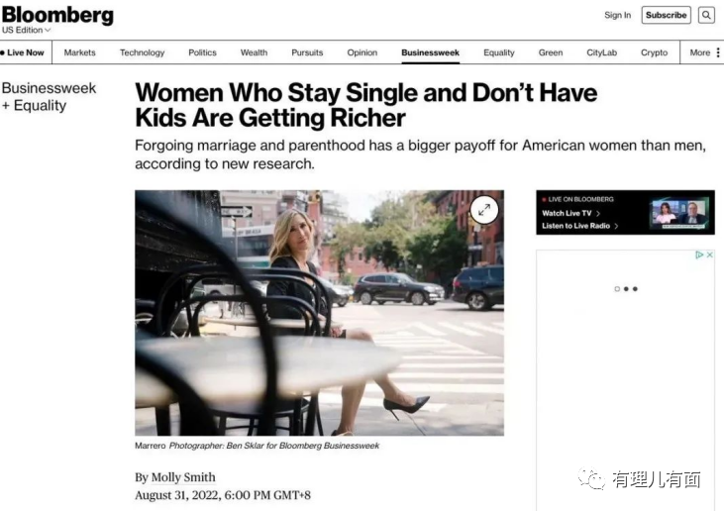

或许这一概念逻辑上有一定合理性，因此以美国为首的西方媒体帝国在全球灌输这一理念的时候，得到不少砖家跪舔。

可当我们看看掌握这一媒体帝国的人种，犹太人的母国时，你会发现十分离谱的双标。

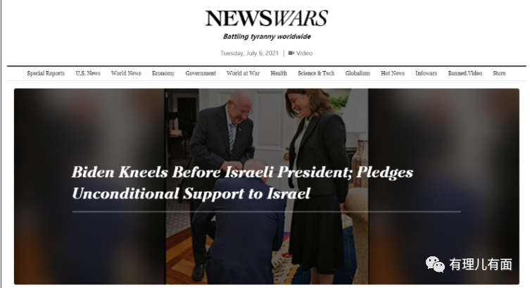

2021年6月28日，拜登在白宫会见当时即将离任的以色列总统鲁文·里夫林时，跪在了他和他的幕僚长丽夫卡·拉维茨面前。

引发美国众怒后，白宫解释称“拜登是在得知以色列总统的幕僚长丽夫卡·拉维茨是12个孩子的母亲后，以下跪的方式表示尊重。”

从拜登跪拜相关消息中看，丽夫卡·拉维茨年纪并不老。使用英文搜索，发现了其简约个人信息，确实不老，70后。

公开资料2015年显示其39岁，可推算其2022年不过46岁，1976年生人。按介绍资料她拥有计算机学士、信息系统硕士和公共管理博士学位，妥妥的高知精英，总统办公厅主任的职位也可证实社会地位优渥。

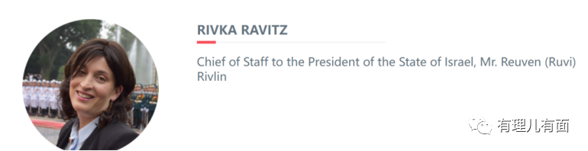

70后，在中国，甚至整个东亚地区，这样高知，这样社会精英，顶天生一个孩子就不错了，甚至不少精英在前述媒体及砖家言论影响下，选择丁克。

可她竟然生了12个孩子。什么概念？比毛主席倡导人多力量大时代，我们父辈的父辈鼓励生的年代都要多。

按照砖家们上述理论，以色列作为一个发达国家，其人均GDP超过日本，高度发展，不是应该也如东亚一样，低出生率吗？

可答案相反，在以色列，像丽夫卡·拉维茨的人不少。以色列总和生育率接近3，即平均每个育龄妇女生育3个孩子，在整个发达国家中都绝不仅有，排在全球前列。

西方盎撒犹太人掌控的媒体帝国，为何如此双标，对外鼓吹女性精致单身，不婚不育；另一边自己的种族倡导鼓励生育呢？

拜登、特朗普、克林顿其后代，不是嫁给犹太男，就是娶了犹太女。比如知名度最高的伊万卡，嫁给犹太人，按照媒体宣传的概念，这样的精致职业女性，不应该少生少育吗？伊万卡生了3个孩子，刚好达到犹太女性平均水准。

为何如此？

【历史的痕迹】

以色列的国土的变化，或许能够很好地解释这个问题。如下是以色列从建国到近年的国土变化图：

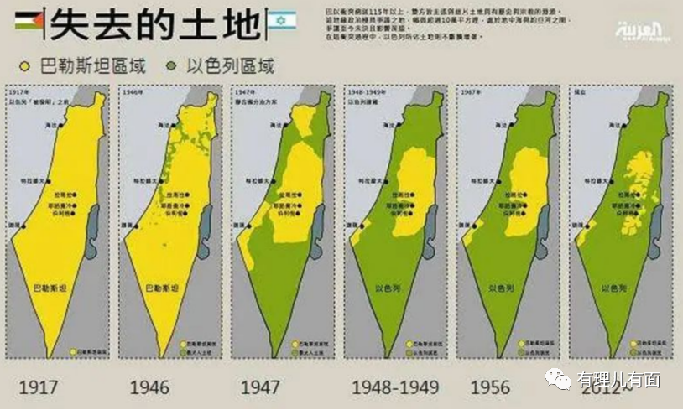

据历史资料，日本曾鼓动犹太人在中国东北建立国家。看到上述图，不知道大家会想到什么？要知道时间也就过去70年。

国土增大，自然需要更多的人口；与此同时，则是不断消灭驱逐巴勒斯坦人。

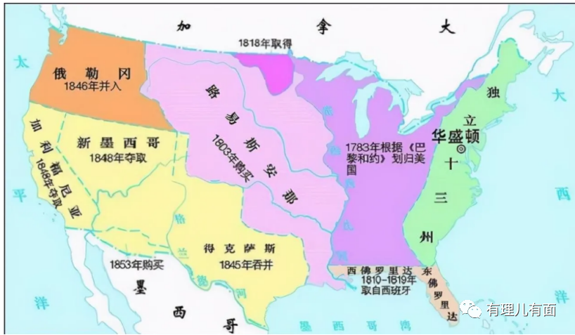

而这一做法，与美国的扩张几乎如出一辙。或者说当时盎撒美国人做得更绝。其从东部立足之地，占领东部十三州立国，再逐步扩张成为两洋国家，伴随的是印第安人的种族大灭绝和盎撒欧洲白人的人口爆炸。

据历史资料，1780年到1898年是美国国土主要扩张时间。在这120年，1780年美国人口约280万，到1900年增长为7700万，增长了27.5倍。

而印第安人则从1000万左右降为只有25万，里面还有大量被白人基因污染，名义上的印第安人。

印第安人是怎么被灭绝的呢？解剖历史看，盎撒犹太联盟明显采用了混合战手法。

如利用了各部落间矛盾，拉一派打一派；利用了投放病毒致病致死；利用了美洲野牛控制印第安人食物；利用宣传灌输“白人先进不可战胜，印第安人落后愚昧，与白人结合更优秀”理念等等。

是不是很残酷？事实就是印第安人女性越来越不愿生育，甚至将新生儿掐死。加上病毒、战争、饥饿等综合手段残害，印第安人97.5%的人被灭绝，再也无力保住自己的土地、资源，种族传承也只能任由盎撒白人“感恩”。

在美国白人停止对外领土扩张后，如印第安人式的种族灭绝再没有发生。可1974年，基辛格撰文《世界人口增长对美国国家安全和海外利益的影响》的总统备忘录后，美国统治阶级明确开始谋划削减控制其他种族人口，以继续供养维持他们的腐朽生活。

奥巴马、特朗普都公开明确说过“不许中国人过好日子”。**不许中国人，难道会允许其他族裔过好日子吗？**

从美国扩张的成功经验以及以色列当代在中东扩张的成功实践，不难看出，盎撒犹太联盟要实现独占控制地球的野心，或多或少都会借鉴自己的历史成功经验，就是削减其他种族人口，鸠占鹊巢其族祖辈生活的土地和资源。

那么，盎撒犹太联盟会不会从历史经验出发，习惯性再次选择与印第安人人种近似的东亚黄种人，作为首要目标呢？

你品你细品。

【黄种人的病】

近期疫情蔓延，发现两个信息，一个新闻，一个旧闻。

**先说新的**。2022年12月28日，多家媒体报道了“新冠预测者”曹云龙对疫情的判断，其称“不同突变株每年可导致多个感染高峰”。查看评论大部分在讨论重复感染的问题，但其中有一段引发笔者的特别关注。

是这么说的：

他介绍，在美国、英国、日本等国家，奥密克戎已经造成极大的死亡和重症负担。例如，在英国，奥密克戎BA.1造成的总死亡人数与Delta相当，虽然从BA.1→BA.2→BA.5，死亡峰值呈现下降趋势，但累计的死亡总数并没有大幅度下降。而日本今冬疫情造成的重症人数和死亡人数已逼近历史记录且尚未出现下降趋势。

注意重点：在英国，奥密克戎一代一代的死亡峰值下降趋势；在日本，奥密克戎一代一代没有下降趋势。

**再说旧的**。2020年2月，上海同济大学医学院左为教授团队曾发布一项新型冠状病毒相关的重要研究成果：新冠病毒的受体血管紧张素转化酶ACE2，可能在亚洲男性肺泡细胞中高表达。

换句话说，仅从病毒受体方面看，亚裔人群尤其是亚裔男性可能更容易感染新冠病毒。

而近期随着疫情发展，新冠病毒影响男性生殖健康的话题也一度上过热搜。

虽然目前此话题没有共识，一部分研究说有一部分研究说没有，但普遍承认新冠病毒短期能对男性生殖功能造成影响。

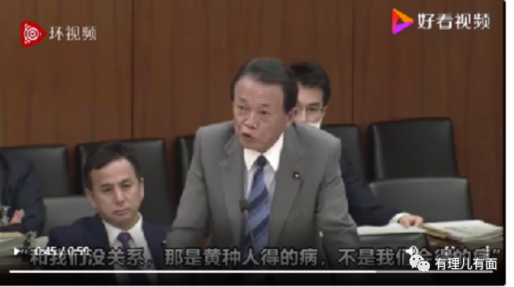

加上2020年2月日本时任外相麻生太郎在G7会议上曾被羞辱“**这是黄种人的病**”。

以上种种整理出这样一个逻辑链：**新冠如果是被设计故意投放，那么最可能针对的就是亚洲黄种人男性。**

什么样的战争会无差别针对某一种族男性？自然是灭国灭族之战。

结合曹云龙最新报告数据，在英国，奥密克戎造成的死亡人数与德尔塔相当，但峰值下降，这符合专家们所说的传染性增强、毒性降低的判断；但在日本，奥密克戎造成的死亡人数峰值同样没降低。

日本和英国最大差别是什么？

就社会卫健水平来说，日本是优于英国的，但日本反而没有降低死亡峰值，这只能从日本英国最大的差异来找原因：人种不同！

查看美国数据，其死亡率从德尔塔的1%左右，确实降低到了0.5%左右。

甚至可以得出这样的结论：奥密克戎针对黄种人，不只是传染性增强，毒性同样没有降低。这与近期国内疫情演变，不少知名人物讣告频出现象一致。

投放病毒灭绝种族，正是盎撒犹太联盟在美洲投入最小，效率最大的手段。

有理哥近期研究美国相关资料，再次阅读了美国专家威廉恩道尔《目标中国,华盛顿的屠龙战略》这本书，其中明确点出了利用粮食、环境、媒体、药品疫苗等混合手段，温水煮青蛙模式“屠龙”。

**首先粮食**，转基因食物正是美国推出，向东亚特别是中国强力推介。特朗普时期，美国啥都不想卖给中国，偏偏第一个协议就是要中国进口粮食。另外儿童中流行的彩虹糖，就在今年在美国被曝光对肾脏有伤害，而肾脏又对生殖影响深远。

**其次环境**，这是美国使劲拉着中国要合作的领域。与此同时，美国人借环保之名，在狂推人造肉、人造鸡肉。很诡异的是，今年美国FDA批准人造鸡肉上市，全美乃至全球就爆发了禽流感，大量斩杀活禽。

**再者媒体**，中日韩媒体上前些年大量充斥着白男+黄女搭配的广告，以及竭力树立黄种男明星娘炮形象；近期则在年轻人中鼓吹LGBT性少数群体亚文化。这些导致了整个东亚，不少女性群体以嫁白男为荣，认为他们才有男子汉气概；同时亚洲年轻男女出现越来越多丁克、出柜等现象。

**至于药品疫苗**，这个难以说清，不过进入21世纪的新研疫苗，大多搞成了“生死符”，只管一段时间就必须重新打。

导致了什么后果呢？如果你搜索中国、韩国、日本不孕不育消息，一长串的消息。整个东亚年轻人，不仅是思想上逐渐不想生，还有身体上想生生不出的困境。2015年，日本曾就此进行统计，28.2%的没有孩子的夫妇，进行过不育不孕相关治疗。

综上情况，结合盎撒犹太联盟灭绝印第安人的历史，明显可以一一对应。

部落矛盾——中日韩历史和地缘矛盾；

控制食物——非洲猪瘟、禽流感，输入美式食物；

投放病毒——“新冠是黄种人的病”；

思想钢印——东亚娘炮，白男+黄女广告；

...........

事实上，从人口趋势分析，中日韩原本文化重视血脉传承，倡导多子多福理念，现在诡异的成为全球人口出生率洼地，就已经说明了一切。

中日韩以及整个东亚大中华文明圈，如果按照目前人口趋势，100-150年后，真有可能成为又一个印第安人被世界叹息，被白人拍成表面“忏悔”实则炫耀的《阿凡达》。

中日韩以及东亚各路精英，是时候清醒了。盎撒犹太联盟不只是简单的在经济上、政治上压迫掠夺东亚，而是温水煮青蛙模式，以百年为单位，利用混合战手段，对整个东亚黄种人进行血脉替换和灭绝式种族战争。

如果东亚，特别是作为领头羊的中日韩对此没有清醒认识，那么整个东亚黄种人或将如同印第安人一样，逐渐消失在人类历史长河中。

这应该成为中日韩以及整个东亚，超越历史、地缘甚至经济利益的新共识：团结起来，迎战盎撒犹太联盟的百年人种战争！

如果输了，东亚内部现在竞争的所有都失去了意义；只有胜了，才能再谈其他。

在5000多年人类有记载文明史中，东亚长期领先世界。

现在已被盎撒犹太联盟欺压300多年，甘心吗？现在不觉醒，还要等到何时？

随着人种战争的推进，再不觉醒，或许就再也没有机会！

**图片源自网络**





**关注公众号：**

**有理儿有面**

**理   性｜   揭   秘｜   探   讨**







### 精选留言

用户设置不下载评论